Ingegneria del Software a.a. 2025-26
Prova Scritta del 18 giugno 2026 (Gruppo B, fila A)
Quiz di sbarramento
COGNOME NOME MATRICOLA
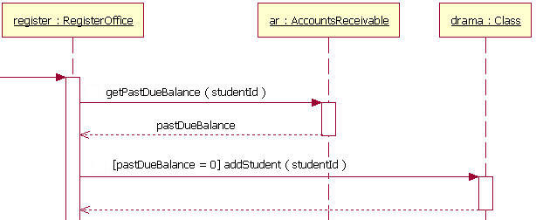
Rispondere alle seguenti domande. Per ogni domanda, solo una soluzione è corretta. Il quiz si ritiene superato se si risponde correttamente ad almeno 7 domande.

Domanda 1
Osserva il seguente Sequence diagram, quale affermazione è più corretta?
a) Il diagramma è corretto in UML 2.x
b) Il diagramma usa una notazione comprensibile, ma non pienamente corretta in UML 2.x
c) Il diagramma è errato perché UML 2.0 non permette di rappresentare condizioni nei sequence diagram
d) Il diagramma sarebbe corretto rispetto allo standard 2.0 se fosse esplicitato il ‘found message’ iniziale

Domanda 2
Un’applicazione consente all’utente di registrarsi inserendo nome, email e password. Dopo una modifica al codice del modulo di registrazione, il tester esegue nuovamente un insieme di test già superati in precedenza, per verificare che la modifica non abbia introdotto errori in funzionalità già funzionanti. Che tipo di test è questo? Scegliere l’opzione “più corretta”

a) Test di regressione
b) Test di sistema
c) Test di validazione dell’input
d) Test negativo

\\\\\

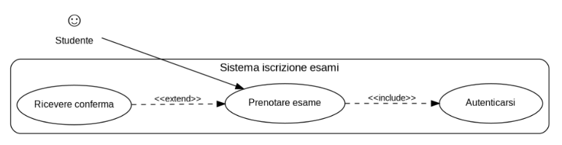
Domanda 3
Osservando lo Use Case Diagram, quale affermazione è corretta?

a) L’autenticazione è una parte obbligatoria del comportamento di prenotazione
b) La conferma avviene sempre prima della prenotazione
c) Lo Studente è una classe del sistema, perché è rappresentato fuori dal rettangolo del sistema
d) La relazione <<extend>> tra Ricevere conferma e Prenotare esame indica che Ricevere conferma eredita il comportamento di Prenotare esame

Domanda 4
Secondo le statistiche mostrate a lezione e come spiegato quale è il diagramma UML più usato in pratica dopo il Class diagram?

a) Sequence diagram
b) Activity diagram
c) Component diagram
d) State machine diagram

Domanda 5
Quale delle seguenti affermazioni è più coerente con i principi del modo di lavorare agile?

a) La documentazione non deve essere prodotta, perché nel metodo agile è considerata poco utile
b) Il software funzionante ha maggiore valore della documentazione esaustiva, anche se una documentazione sufficiente può comunque essere prodotta
c) La documentazione completa è importante, perché consente di verificare meglio il progetto
d) Il software deve essere sviluppato solo dopo aver completato la documentazione tecnica e funzionale
Domanda 6

Un sistema di data science elabora dati grezzi provenienti da file di log. Il processo prevede: lettura dei dati, rimozione dei valori anomali, normalizzazione, estrazione delle feature, applicazione di un modello predittivo e produzione di un report finale. Quale tra le seguenti architetture software ti sembra la più adeguata?

a) Client-Server Architecture, perché tutte le trasformazioni devono essere eseguite dal client, mentre il server si limita a memorizzare i risultati
b) Layered Architecture, perché ogni fase deve necessariamente appartenere a un livello gerarchico superiore rispetto alla fase precedente e può comunicare solo con il livello immediatamente inferiore
c) Model-View-Controller, perché il modello predittivo corrisponde al Model, i dati grezzi alla View e il report finale al Controller
d) Pipe and Filter Architecture, perché l’elaborazione può essere organizzata come una sequenza di filtri indipendenti, ciascuno responsabile di una trasformazione sui dati, collegati tramite pipe

Domanda 7

Un team vuole analizzare un progetto Java per individuare problemi di qualità del design object-oriented, come bassa coesione, accoppiamento elevato, problemi di astrazione e violazioni di principi di design. Quale tool tra i seguenti è più adatto?

a) SonarQube Client
b) SonarQube for IDE
c) DesigniteJava
d) Class Visualizer

Domanda 8

In un’applicazione strutturata secondo MVC, l’utente preme il pulsante “Conferma ordine”. Il Controller intercetta l’evento e chiede al Model di registrare l’ordine. L’operazione modifica lo stato del Model e la View deve aggiornare il totale visualizzato. Quale sequenza è la più coerente?

a) La View riceve direttamente l’evento dell’utente, modifica lo stato del Model e poi chiama il Controller per aggiornare il totale
b) Il Controller gestisce l’evento, invoca un servizio del Model, il Model notifica gli observer e la View recupera i nuovi dati dal Model per aggiornare la visualizzazione
c) Il Model gestisce direttamente il click dell’utente, aggiorna la View e poi informa il Controller solo se l’operazione fallisce
d) Il Controller aggiorna direttamente i dati interni della View e del Model, evitando la notifica agli observer per mantenere sincronizzata la GUI

Domanda 9
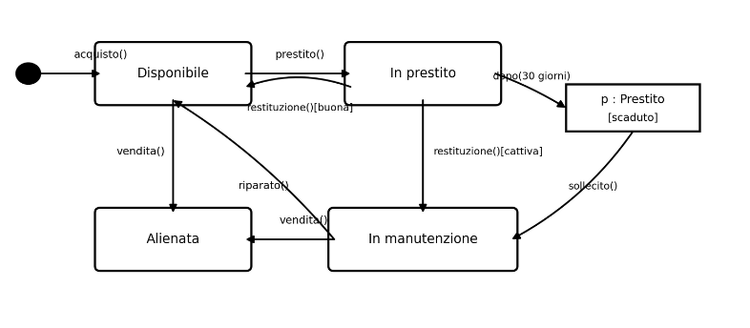
Osservando il diagramma a destra, quale errore è presente? (non considerare eventuali problemi di layout che mostrano gli eventi non sempre allineati alla transizione)

a) La transizione ‘restituzione()[buona]’ non è corretta perché una guardia non può essere scritta tra parentesi quadre
b) Lo stato ‘In manutenzione’ non può avere più di una transizione uscente verso altri stati
c) Nel diagramma è stato inserito un costrutto tipico degli Activity Diagram che non può essere usato con le State machine
d) Lo pseudo-stato iniziale non può avere una transizione etichettata con un evento come ‘acquisto()’

Domanda 10

Quale affermazione descrive correttamente il ruolo dei profili UML?

a) Un profilo UML permette di adattare UML a specifici domini applicativi o tipologie di applicazioni, introducendo stereotipi, vincoli e informazioni semantiche aggiuntive sugli elementi del modello
b) Un profilo UML permette di modificare la sintassi di UML, eliminando la compatibilità con gli strumenti standard di modellazione
c) Un profilo UML serve a trasformare un diagramma UML in codice eseguibile, senza bisogno di ulteriori scelte progettuali
d) Un profilo UML serve ad estendere UML sostituendo i diagrammi standard di UML con diagrammi indipendenti dal linguaggio UML originale
.

